Далматова Лариса Алексеевна
Воспитатель
МБДОУ №4 «Умка»
ХМАО город Сургут

Мастер-класс с родителями и воспитанниками на тему: «Ежик».

Цель: формирование у родителей умения изготавливать ежика из шишек.

Задачи:
- Познакомить с особенностями жизни ежа в природе.
- Научить родителей совместно с детьми изготавливать поделку, используя нетрадиционный материал и шишки.
- Учить совместно выбирать необходимый материал, изготавливать поэтапно поделку, видеть конечный результат работы.
- Воспитывать у родителей и детей бережное отношение к ежу.
Материал и оборудование: пластиковые бутылки, шишки, пластилин, клей, ножницы, цветная бумага.
Ход:
Уважаемые родители, ребята! Приветствуем вас на нашем мастер-классе. Сегодня мы научимся изготавливать поделку, а вот кого мы будем изготавливать, узнаете, отгадав загадку.
Сердитый недотрога
Живет в густом лесу,
Иголок очень много, а нитки -ни одной!
Это «Ежик».
Скажите пожалуйста, кто видел ежа? При каких обстоятельствах была эта встреча? Как вы вели себя? Как вело себя животное?
Какие эмоции вы испытали от этой встречи?

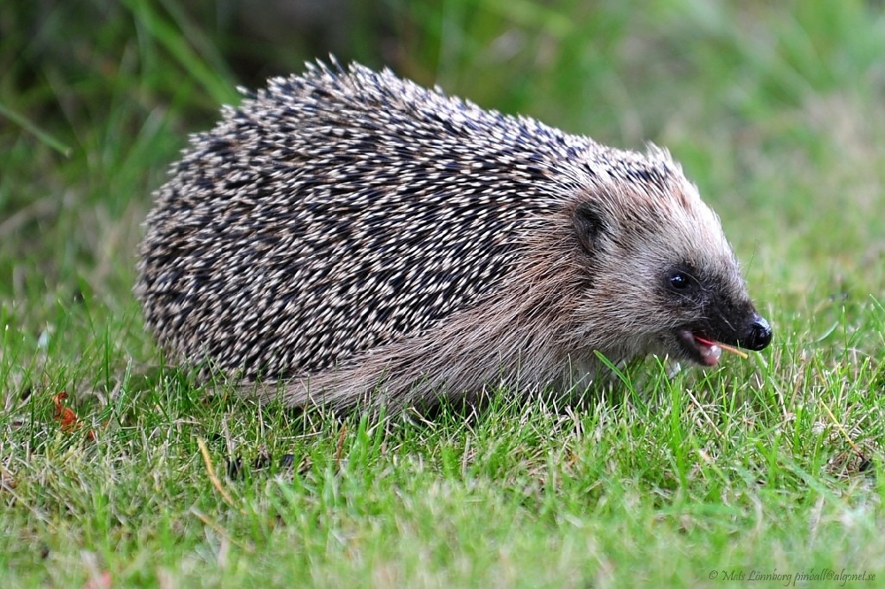
По зоологической классификации ежи относятся к млекопитающим, отряду ежеобразных, семейству ежовых.
Длина ежа в зависимости от его вида составляет от 10 до 44 см. Также и вес ежа может быть от 300 грамм до 1,5 килограмм. Есть в наличие у этого зверька и хвост, хвост ежа вырастает от 1 до 21 см в длину. Голова ежа весьма крупная, клиновидной формы, а мордочка вытянута, ее украшает подвижный и всегда влажный ежовый нос. Зубы ежа, хотя и мелкие, но довольно-таки острые. На верхней челюсти обычно имеется 20 зубов, а на нижней – 16. Два первых верхних зуба имеют большие размеры и похожи на клыки. Хотя у некоторых видов ежей есть аж целых 44 зуба. Задние лапы ежа длиннее передних, каждая из лап обладает пятью пальцами.
Тело покрыто иголками. Острые колючки или иголки ежа является его фирменной особенностью, своего рода визитной карточкой этого животного. Они служат им и для защиты от хищников – во время опасности ежи сворачиваются в клубок, с внешней стороны которого сплошные колючки, и для транспортировки разных съестных припасов – ежи частенько накалывают на свои иголки яблоки или грибы, чтобы перенести их в свою норку.
В среднем каждый еж имеет на себе до 10 тысяч иголок. Окрас иголок большинства видов ежей темный и редкими светлыми полосками. Расцветка шерсти ежа в зависимости от его вида может быть коричневого, песочного, черно-бурого или белого цвета.
Продолжительность жизни ежей в природе в среднем составляет 3-5 лет. Что же касается ежей, живущий в домашних условиях, то срок их жизни более длинный, они доживают до 8-10 лет.
Ежи могут жить как в лесах, так и пустынях. Они не боятся соседства с людьми, и порой их можно увидеть в городских парках, скверах. В качестве постоянных мест обитания все ежи роют себе укромные норы под корнями деревьев либо в кустах.
Ежи – ночные животные и образ жизни ведут соответствующий, днем спят в своих норах, а ночью выходят на охоту.
Враги ежей-волки, лисицы, хорьки, совы, барсуки, мангусты, гиены, шакалы и т. д.
Осенью ежи много едят для того, чтобы под кожей отложились жировые запасы, которые помогут им пережить зиму находясь в спячке.
Питается еж насекомыми, ягодами, яйцами птиц, червями, мышами. Издавна ежа считали умным и мудрым животным.
Ежей надо охранять, так как ежегодно они погибают. Причин много. Одна из них- много ежей гибнет под колесами автомобилей, пытаясь пересечь дороги в ночное время.
Поэтому надо быть предельно внимательными на дороге, чтобы не задавить ежа. А как вы думаете, можно ли принести из леса ежа домой? Почему?
Еж-это лесное животное и природа-это его дом. Не следует забирать ежа из леса, так как ему не будет хорошо жить в неволе.
Ну а мы предлагаем вам изготовить поделку «Ежик». Для ее изготовления понадобится пластиковая бутылка, шишки, пластилин, клей.
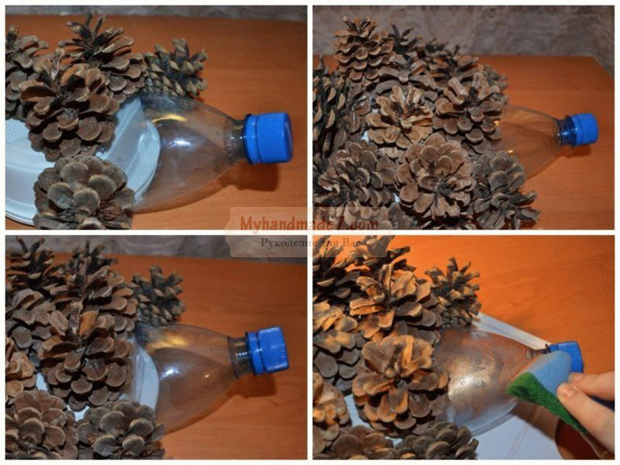
Для украшения-муляжи яблок, ягод. Весь необходимый материал лежит у вас на столе. Прошу вас приняться за дело.

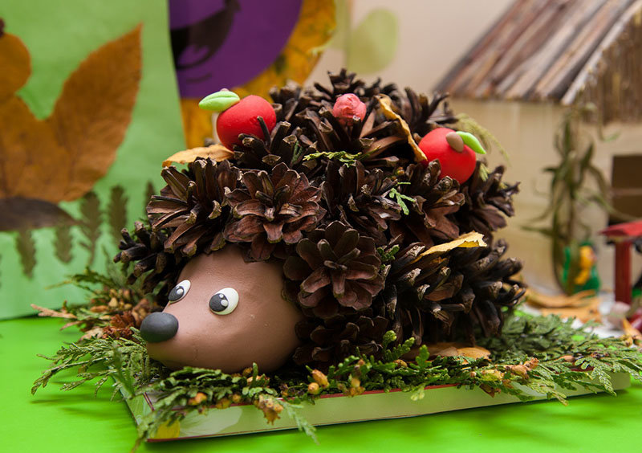
Посмотрите, какие замечательные ежики у вас получились. Понравился вам мастер-класс? Что вы узнали нового о еже? Какие правила поведения с ежом вы могли бы назвать? Сможете ли вы научить своих друзей изготавливать ежика из шишек?
Надеемся, что вы после сегодняшней встречи еще больше будете любить ежей и бережно к ним относиться. Ну а мы прощаемся, до новых встреч!

